Министерство образования Республики Беларусь

Учреждение образования

«Брестский государственный технический университет»

Кафедра ИИТ

Лабораторная работа №17

По дисциплине: «МПИС»

Тема: «Приложение для воспроизведения видео и отображения фотоснимков»

Выполнил:

Студент 3-го курса

Группы АС-63

Поплавский В.В.

Проверил:

Козинский А. А.

Брест 2024

Цель работы: научиться создавать приложение для воспроизведения видео и отображения фотоснимков.

В ходе данной работы необходимо разработать мобильное приложение, которое будет воспроизводить видео и просматривать картинки

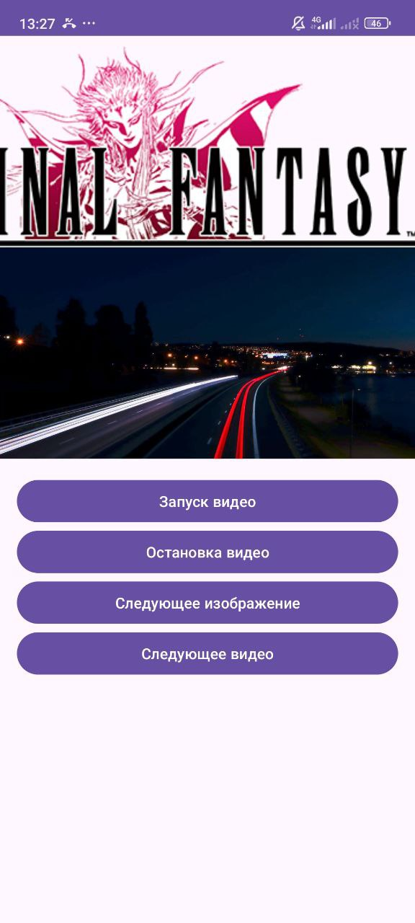

Где:

Запуск видео-кнопка, запускающая видео

Остановка видео-кнопка, останавливающая видео

Следующее изображение-кнопка, сменяющая изображение

Следующее видео-кнопка, сменяющая видео.

Вывод: научились создавать приложение для воспроизведения видео и отображения фотоснимков.